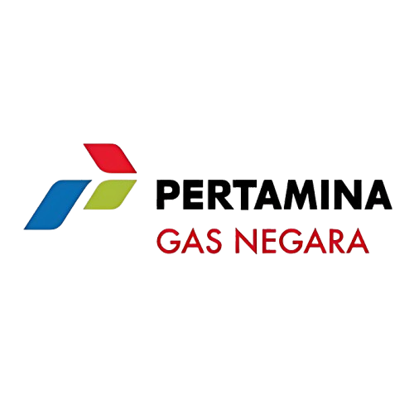

Nomor : 009400.S/DL.03/HCBPS/2025

Sifat : Segera

Lampiran : 2 Berkas

Perihal : Surat Persetujuan Magang a.n. Prity Nur Aisah

Jakarta, 13 Februari 2025

**Yang Terhormat**

**Bidang Akademik, Kemahasiswaan dan Alumni**

**Fakultas Ekonomi dan Manajemen Institut Pertanian Bogor**

Jalan Agatis, Kampus IPB Dramaga, Bogor 16680

Sehubungan dengan Surat Bidang Akademik, Kemahasiswaan dan Alumni Fakultas Ekonomi dan Manajemen Institut Pertanian Bogor Nomor : 1118/IT3.F7/PK.01.06/M/B/2025 tanggal 01 Februari 2025 tentang Izin Magang, dengan ini disampaikan hal-hal sebagai berikut:

1. Memberikan persetujuan untuk melakukan Praktik Kerja Lapangan (PKL) kepada mahasiswa sebagai berikut:

|  |  |  |  |
| --- | --- | --- | --- |
| **Nama** | **Jurusan** | **Penempatan** | **Mentor** |
| Prity Nur Aisah | Manajemen | Risk Strategy and Integrated Governance | Markus Aditya |

2. Periode PKL pada tanggal 17 Februari 2025 - 16 Mei 2025, yang dilakukan secara fisik di PT Perusahaan Gas Negara Tbk sesuai dengan lokasi penempatan pada point 1 (Satu).

3. Selama melaksanakan PKL, kepada mahasiswa termasuk hanya diberikan uang saku (sesuai ketentuan yang berlaku di PT Perusahaan Gas Negara Tbk), dan tidak diberikan fasilitas apapun termasuk akses informasi yang menyangkut rahasia perusahaan.

4. Untuk pelaksanaannya, mahasiswa yang bersangkutan dapat menghubungi Sdri. Firda Prihatin (email: PGN.HCM.Support@pertamina.com; atau HP.: +6289622484436).

Atas perhatianya, kami ucapkan terima kasih.

Division Head, Human Capital

Business Partner and Services

**Anisyah Roestantien**

Pertamina Gas Negara